Μάθημα : Διδακτική Φυσικής Αγωγής
Διδάσκων : Τοσουνίδης Αντώνιος

Ονοματεπώνυμο : Αγγελική Παπαδοπούλου
ΑΜ : 4998
Εξάμηνο : ε΄ , Έτος : 3o

ΣΧΕΔΙΟ ΔΙΔΑΣΚΑΛΙΑΣ ΦΥΣΙΚΗΣ ΑΓΩΓΗΣ

ΘΕΜΑ ΔΙΔΑΣΚΑΛΙΑΣ : ΣΤΙΒΟΣ

Η διδασκαλία μου πραγματοποιήθηκε σε μαθητές της ΣΤ΄ δημοτικού την 3^{η} ώρα(10:00-10:45) στις 15/12/2021 , στο γυμναστήριο του σχολείου.

Στόχοι Διδασκαλίας :
- να αυξήσουν την αντοχή τους.
- να συγχρονίζουν τα μέρη του σώματος τους (χέρια-πόδια).
- να αναπτύξουν τα αντανακλαστικά τους.
- να δημιουργηθεί το αίσθημα της συνεργασίας και της ομαδικότητας.
- να τηρούν τους κανόνες.

Εξοπλισμός :
- σχοινί
- μπάλα
- στεφάνια
- μέτρο-μεζούρα
- κώνους

ΠΕΡΙΕΧΟΜΕΝΑ-ΔΙΔΑΚΤΙΚΕΣ ΕΝΕΡΓΕΙΕΣ - ΟΡΓΑΝΩΣΗ

Δραστηριότητα 1^{η} : (Προθέρμανση- Ζέσταμα = 7 λεπτά)

Ο εκπαιδευτικός μαζί με τους μαθητές στοιχίζονται σε μια σειρά. Στην συνέχεια με την καθοδήγηση του εκπαιδευτικού κάνουν ένα χαλαρό τρέξιμο το γύρω του γηπέδου. Συνεχίζουν την ίδια διαδικασία αλλά αύτη την φορά έχουν τα χέρια τους σε ανάταση. Αφού τελειώσουν με το τρέξιμο, σχηματίζουν ένα κύκλο γύρω από τον εκπαιδευτικό και ξεκινούν οι διατάσεις. Τέλος στοιχίζονται σε δύο σειρές ο ένας πίσω από τον άλλον και ξεκινούν δρομικές ασκήσεις.
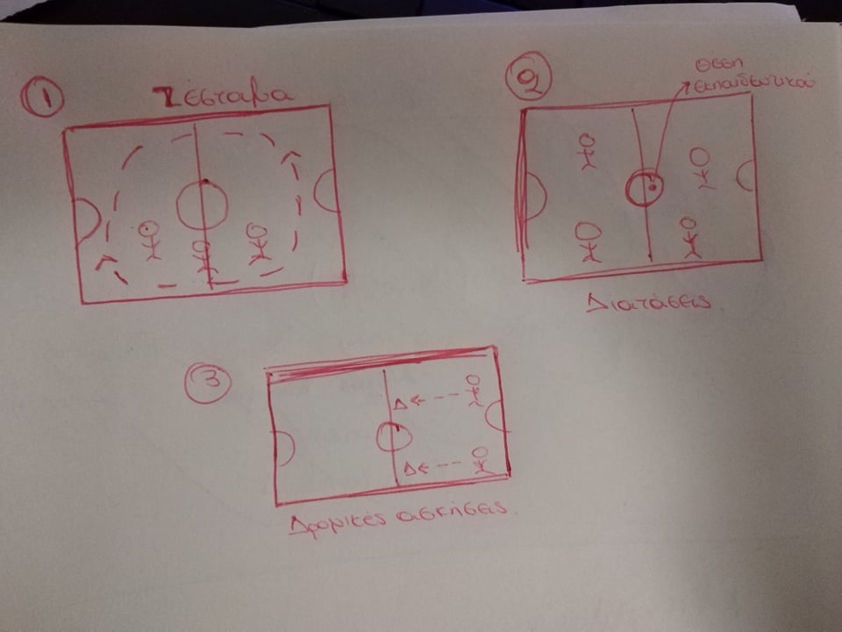

Δραστηριότητα 2^{η} : ( χρόνος : 5 λεπτά)

Η συγκεκριμένη δραστηριότητα είναι συνδυασμός δρομικών ασκήσεων με ταχύτητα. Επίσης χρησιμοποιούμε όλο το γήπεδο του μπάσκετ. Έτσι λοιπόν στην μία άκρη τοποθετούμε τους μαθητές αφού τους έχουμε χωρίσει σε δύο ομάδες, με την εντολή του δασκάλου κάνουν επιτόπια πηδηματάκια μέχρι την μέση του γηπέδου. Περιμένουν εκεί μέχρι να χτυπήσει ο δάσκαλος τα χέρια τους για να κάνουν γρήγορο τρέξιμο μέχρι το τέλος του γηπέδου.
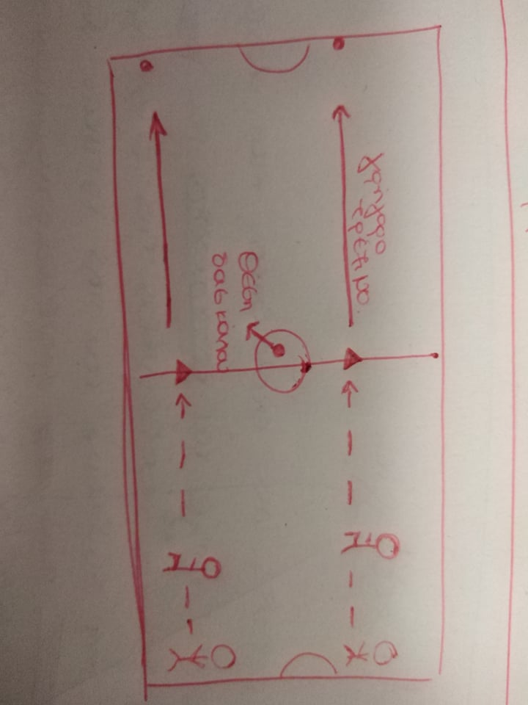

Δραστηριότητα 3^{η} : ( χρόνος : 7 λεπτά)
Βάζουμε στην μέση των δύο ομάδων μία μεζούρα . Ένας προς έναν οι μαθητές κάνουν άλματα για να μετρήσουμε το μήκος που πήδηξαν.
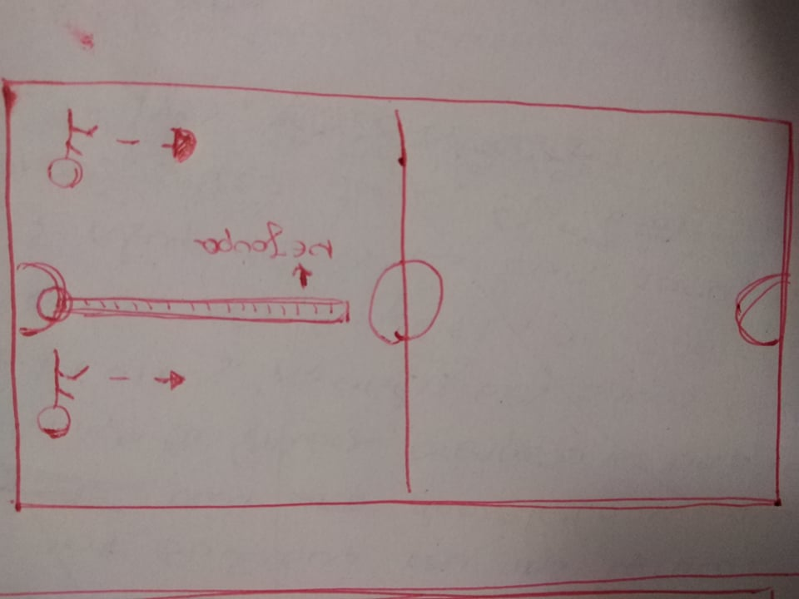

Δραστηριότητα 4^{η} : (χρόνος 5 λεπτά)
Τοποθετούμε 5 στεφάνια στην ομάδα1 και 5 στεφάνια στην ομάδα2 όπου το καθένα θα έχει 50εκ. απόσταση. Οι μαθητές πρέπει να πηδούν συγχρονισμένα από το ένα στο άλλο.

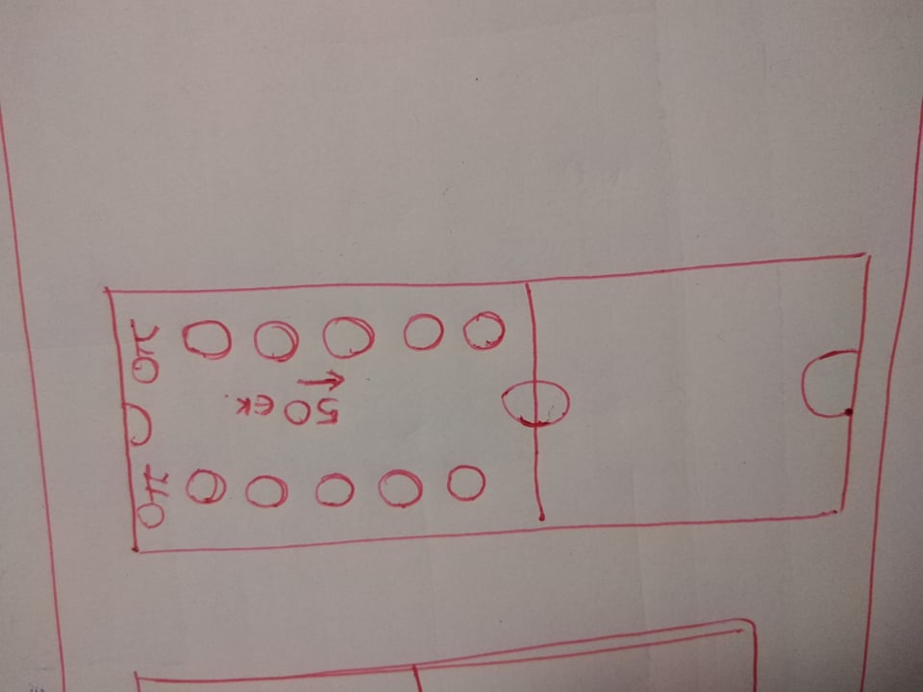
Δραστηριότητα 5^{η} : (χρόνος 10 λεπτά)
Τοποθετούμε την ομάδα 1 στην μία άκρη του γηπέδου και την ομάδα 2 στην άλλα άκρη του γηπέδου(η κάθε ομάδα αποτελείται από 10 άτομα και ο κάθε μαθητής είναι και ένας αριθμός). Στο κέντρο του γηπέδου τοποθετούμε μία μπάλα. Ο εκπαιδευτικός ο οποίος βρίσκεται στο πλάγια φωνάζει ένα νούμερο π.χ. 4 , τότε οι μαθητές με το συγκεκριμένο νούμερο θα πρέπει να τρέξουν, να πάρουν την μπάλα και να γυρίσουν πίσω στην θέση τους χωρίς να τους αγγίξει ο αντίπαλος. Εάν τους αγγίξει ο αντίπαλος ο πόντος πάει στην άλλη ομάδα.

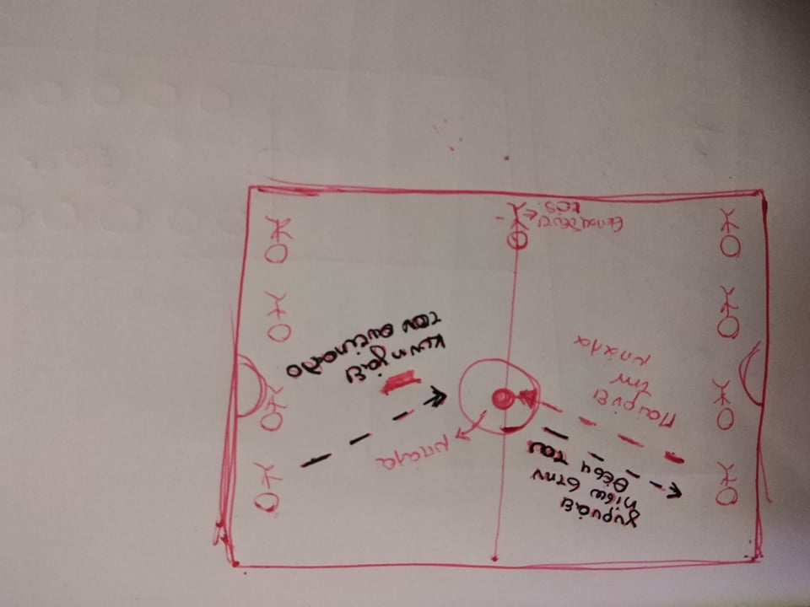

Δραστηριότητα 6^{η} : ( χρόνος 7 λεπτά)
Η δραστηριότητα είναι περίπου η ίδια. Η διαφορά είναι πως πλέον ο εκπαιδευτικός κρατάει αυτός στα χέρια του την μπάλα και οι μαθητές θα πρέπει να την πάρουν από αυτόν.

Διατάσεις χεριών και ποδιών.
Οι μαθητές μαζεύονται γύρω από τον εκπαιδευτικό και κάνουν τις διατάσεις τις οποίες θα τους δείξει.

